STUDI EVALUATIF KETERLAKSANAAN PEMBELAJARAN SENI GRAFIS CETAK TINGGI PADA SISWA KELAS VIII SMP NEGERI 1 WANGI-WANGI KABUPATEN WAKATOBI SULAWESI TENGGARA

Implementation of Evaluatif Study in Teaching High Print Graphic Art in Seventh Grade of SMP Negeri 1 Wangi-Wangi Wakatobi Regency Southeast Sulawesi

Vita Damayanti Ode
ABSTRAK
Tujuan penelitian ini adalah (i) untuk mengetahui RPP yang digunakan dalam pembelajaran seni grafis cetak tinggi pada kelas VIII di SMP Negeri 1 Wangi-Wangi Kabupaten Wakatobi Sulawesi Tenggara; (ii) untuk mengetahui keterlaksanaan pembelajaran seni rupa seni grafis cetak tinggi pada kelas VIII di SMP Negeri 1 Wangi-Wangi Kabupaten Wakatobi Sulawesi Tenggara; (iii) untuk mengetahui hasil karya siswa dalam pembelajaran seni grafis cetak tinggi pada kelas VIII di SMP Negeri 1 Wangi-Wangi Kabupaten Wakatobi Sulawesi Tenggara; (iv) untuk mengetahui teknik penilaian yang digunakan oleh guru seni rupa pada kelas VIII di SMP Negeri 1 Wangi-Wangi Kabupaten Wakatobi Sulawesi Tenggara.
Metode penelitian ini adalah metode survey teknik analisis deskriptif kualitatif. Penelitian kualitatif' adalah penelitian tentang riset yang bersifat deskriptif, data kualitatif cenderung menggunakan analisis data yang muncul berwujud kata-kata dan bukan rangkaian kata. Riset kualitatif berupaya menemukan data secara terperinci dari kasus tertentu, sering kali dengan tujuan menemukan bagaimana sesuatu terjadi.
Hasil penelitian menunjukkan bahwa (i) Persiapan/perencanaan guru berupa pengembangan Rencana Pelaksanaan Pembelajaran (RPP) pada kelas VIII di SMP Negeri 1 Wangi-Wangi masih tergolong kategori kurang; (ii) Pelaksanaan pembelajaran seni budaya yang dilaksanakan oleh guru seni budaya pada kelas VIII di SMP Negeri 1 Wangi-Wangi telah tergolong dalam kategori baik; (iii) Hasil karya siswa kelas VIII di SMP Negeri 1 Wangi-Wangi dapat disimpulkan bahwa hasil karya sudah termasuk baik meskipun menggunakan peralatan sederhana; (iv) Hasil penilaian yang dilakukan oleh guru seni budaya pada kelas VIII di SMP Negeri 1 Wangi-Wangi termasuk dalam kategori Kurang.

Kata Kunci: cetak tinggi
ABSTRACT
The study aims at examining (i) the lesson plan used in high printing graphic arts learning in grade VIII at SMP Negeri 1 Wangi-Wangi in Wakatobi district of Southeast Sulawesi, (ii) the implementation of high printing graphic arts learning in grade VIII at SMP Negeri 1 Wangi-Wangi in Wakatobi districk of Southeast Sulawesi, (iii) the student’s learning result in high printing graphic arts learning in grade VIII at SMP Negeri 1 Wangi-Wangi in Wakatobi district of Southeast Sulawesi, and (iv) the assessment technique used by fine arts teacher in grade VIII at SMP Negeri 1 Wangi-Wangi in Wakatobi district of Southeast Sulawesi.
The research method used in survey method. The tecnique used in descriptive qualitative analysis. Qualitative research is a research with descriptive in nature. Qualitative data tends to analyze data analysis in form of words. This research intends to discover details data in certain case, often times to discover how the event happened.
The result of the study reveal that (i) the preparation/planing of teacher in lesson plan development in grade VIII at SMP Negeri 1 Wangi-Wangi in categorized as low, (ii) the implementation of art and culture learning was conducted by the art and cultur teacher in grade VIII at SMP Negeri 1 Wangi-Wangi is categorized as good, (iii) the learning result of grade VIII students at SMP Negeri 1 Wangi-Wangi is categorized as good; however, still lacking on the process of creating the arts because the students used the material not from the graphics art materials, and (iv) the assessment conducted by the art and culture teacher in grade VIII at SMP Negeri 1 Wangi-Wangi is categorized as low.

Key Words: high print

Pendahuluan
Pendidikan merupakan pembelajaran pengetahuan, keterampilan, dan sikap atau kebiasaan sekelompok orang yang diturunkan dari satu generasi ke generasi berikutnya melalui pengajaran, pelatihan atau penelitian. Pendidikan sering terjadi di bawah bimbingan orang lain, tetapi juga memungkinkan secara otodidak. Setiap pengalaman yang memiliki efek formatif pada cara orang berpikir, merasa, atau tindakan dapat dianggap pendidikan. Pendidikan umumnya dibagi menjadi tahap seperti prasekolah, sekolah dasar, sekolah menengah dan kemudian perguruan tinggi, universitas atau magang. Dalam tahap tersebut seorang peserta didik akan diberi pengajaran yang akan membentuk kepribadiannya.
Salah satu pembelajaran yang baik dan dapat membentuk kepribadian yaitu seni karena dalam seni saat siswa mengekspresikan perasaan, siswa akan membuat suatu karya yang dapat mewakili perasaannya dan sangatlah positif untuk dikembangkan. Masyarakat yang melihat karya yang telah siswa buat dapat mengetahui bagaimana perasaan yang sedang dirasakan saat membuat karya. Hal tersebut juga dapat menjadi tempat untuk siswa membagikan pengalaman hidup yang telah mereka alami serta memberikan pengetahuan dalam membuat suatu karya seni.
Oleh karena itu, pendidikan seni merupakan bagian tak terpisahkan dari pendidikan karakter manusia. Dengan pendidikan seni, manusia memahami diri sebagai pelaku perubahan, transformator, yang mampu mengatasi takdir alam dengan daya-daya kerohaniannya dan inspirasi nilai-nilai dalam dirinya. Dalam pendidikan seni, inspirasi tertinggi kerohanian manusia terwujud secara kasat mata, entah dalam seni patung, seni musik, seni lukis dan lain-lain. Pada hakikatnya, setiap manusia terpanggil untuk menjadi seorang yang dapat mengatasi kelekatan dan halangan alam yang tidak teratur, dan menundukannya melalui aspirasi kerohanian yang lebih tinggi yang akan membentuk karakternya sesuai aspirasi nilai yang lebih tinggi. Pendidikan seni memiliki banyak cabang yang untuk dipelajari tetapi pada kali ini akan terfokus pada seni rupa, karena seni rupa merupakan salah satu cabang seni yang bisa memberikan pengalaman estetis melalui karya-karya yang dihasilkan.
Seni rupa adalah cabang seni yang membentuk karya seni dengan media yang bisa ditangkap mata dan dirasakan dengan rabaan. Kesan ini diciptakan dengan mengolah konsep garis, bidang, bentuk, volume, warna, tekstur, dan pencahayaan dengan acuan estetika. Seni rupa dibedakan ke dalam tiga kategori, yaitu seni rupa murni atau seni murni, kriya, dan desain. Seni rupa murni mengacu kepada karya-karya yang hanya untuk tujuan pemuasan eksresi pribadi, sementara kriya dan desain lebih menitikberatkan fungsi dan kemudahan produksi. Seni grafis cetak tinggi tergolong dalam seni murni, hal ini atas dasar karya yang ditujukan untuk ekspresi pribadi.
Penekanan lebih lanjut dalam pembelajaran Seni Rupa dijabarkan dalam Standar Kompetensi pembelajaran Seni Rupa Kurikulum Tingkat Satuan Pendidikan (KTSP) tahun 2006 di Sekolah Menengah Pertama terdiri atas dua Standar Kompetensi, yakni (1) mengapresiasi karya seni rupa, (2) mengekspresikan diri melalui karya seni rupa. Berdasarkan Standar Kompetensi maka pembelajaran seni grafis termasuk dalam Standar Kompetensi yang kedua yaitu mengekspresikan diri melalui karya seni rupa semester dua kelas VIII Sekolah Menengah Pertama.
Sehubungan dengan studi pendahuluan yang ditemukan peneliti, maka pembelajaran seni grafis cetak tinggi di SMP Negeri 1 Wangi-Wangi belum seutuhnya maksimal, karena dalam pembelajaran seni rupa selain pengajar seni rupa yang kurang jumlahnya, pembelajaran dengan materi seni rupa seni grafis di sekolah tersebut juga kurang maksimal dan pembelajaran seni grafis cetak tinggi masih terkendala pada alat dan bahan berkarya seni grafis cetak tinggi serta teknik berkarya seni grafis cetak tinggi.

Metode Penelitian
- Jenis Penelitian
Jenis penelitian ini adalah kualitatif dengan metode survey Teknik analisis deskriptif kualitatif.
- Subjek Penelitian
Subjek penelitian ini yaitu guru seni budaya pada kelas VIII di SMP Negeri 1 Wangi-Wangi Kabupaten Wakatobi Sulawesi Tenggara.
- Teknik Analisis Data
Teknik analisis data merupakan teknik yang dilakukan dengan meneliti masalah yang belum jelas. Data yang dikumpulkan dianalisis dengan menggunakan pendekatan teknik deskriptif kualitatif dengan menyesuaikan dan menggambarkan keadaan yang sebenarnya atau apa adanya.
- Tahap kodifikasi data
Tahap kodifikasi data merupakan tahap pekodian terhadap data. Hal yang mereka maksud dengan pengkodingan data adalah peneliti memberikan nama atau penamaan terhadap hasil penelitian. Hasil penelitian tahap pertama adalah diperolehnya tema-tema atau klasifikasi dari hasil penelitian. Tema-tema atau klasifikasi itu telah mengalami penamaan oleh peneliti.
- Tahap penyajian data
Tahap penyajian data adalah sebuah tahap lanjutan analisi di mana peneliti menyajikan temuan penelitian berupa kategori atau pengelompokan. Miles dan Huberman menganjurkan untuk menggunakan matrik dan diagram untuk menyajikan hasil penelitian, yang merupakan temuan penelitian. Mereka tidak menganjurkan untuk menggunakan cara naratif untuk menyajikan tema karena dalam pandangan mereka penyajian dengan diagram dan matrik lebih efektif.
- Tahap penarikan kesimpulan
Tahap penarikan kesimpulan atau verikasi adalah suatu tahap lanjutan di mana pada tahap ini peneliti menarik kasimpulan dari temuan data. Ini adalah interpretasi peneliti atas temuan dari suatu wawancara atau sebuah dokumen. Setelah kesimpulan diambil, peneliti kemudian mengecek lagi kesahihan interpretasi dengan cara mengecek ulang proses koding dan penyajian data untuk memastikan tidak ada kesalah yang telah dilakukan. Setelah tahap tiga ini dilakukan, maka peneliti telah memiliki temuan penelitian berdasarkan analisi data yang telah dilakukan terhadap suatu hasil wawancara mendalam atau sebuah dokumen.
Hasil Penelitian

Penyusunan Rencana Pelaksanaan Pembelajaran (RPP) dalam pembelajaran Seni Grafis Cetak Tinggi pada kelas VIII di SMP Negeri 1 Wangi-Wangi
Tabel 4.1. Observasi terhadap identitas Rencana pelaksanaan Pembelajaran (RPP)
Komponen | Pernyataan  (Aspek yang diamati) | Menyusun |  | Ket.
 |  | Ya | Tdk
Identitas RPP | - Menuliskan satuan pendidikan
 | - Menuliskan kelas dan semester
 | - Menuliskan mata pelajaran dan materi pokok
 | - Menuliskan jumlah pertemuan dan jumlah jam pelajaran

Komponen pertama yang diamati yaitu Identitas Rencana Pelaksanaan Pembelajaran (RPP). Pada komponen tersebut ada 4 aspek yang diamati, setiap aspek harus dilaksanakan oleh guru agar penyusunan Rencana Pelakasanaan Pembelajaran (RPP) dapat terlaksana dengan baik. Dalam Tabel 4.1 telah memeperlihatkan bahwa setiap aspek dalam menyusun Rencana Pelaksanaan Pembelajaran RPP telah dilaksanakan oleh guru mata pelajaran seni budaya seni rupa.
Tabel 4.2. Observasi terhadap Standar Kompetensi Dan Kompetensi Dasar Rencana Pelaksanaan Pembelajaran (RPP)
Komponen | Pernyataan  (Aspek yang diamati) | Menyusun |  | Ket.
 |  | Ya | Tdk
Standar Kompetensi Dan Kompetensi Dasar | - Menggambarkan penugasan pengetahuan, sikap dan keterampilan
 | - Merumuskan kemampuan yang harus dikuasai peserta didik dalam mata pelajaran tertentu

Tabel 4.2 menunjukkan bahwa standar kompetensi dan kompetensi dasar dilaksanakan oleh guru mata pelajaran seni budaya karena dilihat dari aspek yang terdapat pada Tabel 4.2 guru menyusun Rencana Pelaksanaan Pembelajaran (RPP) sesuai dengan aspek yang terdapat pada Tabel tersebut. Aspek yang terlaksana yaitu memberikan penugasan pengetahuan, sikap dan keterampilan, dan merumuskan kemampuan yang harus dikuasai peserta didik dalam mata pelajaran tertentu. Aspek-aspek yang terlaksana tersebut merupakan komponen dari standar kompetensi dan kompetensi dasar.
Tabel 4.3. Observasi terhadap Indikator Pencapaian Kompetensi Rencana Pelaksanaan Pembelajaran (RPP)
Komponen | Pernyataan  (Aspek yang diamati) | Menyusun |  | Ket.
 |  | Ya | Tdk
Indikator Pencapaian Kompetensi | - Merumuskan Indikator yang sesuai dengan KD
 | - Menggunakan kata kerja operasional relevan dengan KD yang dikembangkan
 | - Merumuskan indikator yang mencakup kompetensi sikap, pengetahuan dan keterampilan
 | - Merumuskan indikator dengan jumlah cukup sesuai penanda ketercapaian KD

Pada Tabel 4.3 menunjukkan bahwa Pada komponen indikator pencapaian kompetensi guru tidak mencantumkan indikator pencapaian kompetensi pada Rencana Pelaksanaan Pembelajaran (RPP) yang telah dibuat. Berdasarkan hasil wawancara bersama guru mata pelajaran seni budaya, hal tersebut dikarenakan guru melihat bahwa indikator pencapaian kompetensi sama dengan tujuan pembelajaran dimana kriteria pada kedua komponen tersebut sama yaitu pembelajaran harus dicapai oleh siswa. Oleh karena itu guru tidak mencantumkan indikator pencapaian kompetensi pada Rencana Pelaksanaan Pembelajaran (RPP) yang dibuat oleh guru.
Tabel 4.4. Observasi terhadap tujuan pembelajaran Rencana Pelaksanaan Pembelajaran (RPP)
Komponen | Pernyataan  (Aspek yang diamati) | Menyusun |  | Ket.
 |  | Ya | Tdk
Tujuan Pembelajaran | - Merumuskan tujuan sesuai indikator
 | - Merumuskan tujuan yang mencakup kompetensi pengetahuan, keterampilan, dan sikap
 | - Merumuskan tujuan sesuai dengan alokasi waktu, kompleksitas KD, sarana dan prasarana yang tersedia.
Pada Tabel 4.4 menunjukkan bahwa semua aspek pada tujuan pembelajaran dilaksanakan oleh guru. Dalam aspek tersebut guru menyususn 1) merumuskan tujuan syang mencakup kompetensi pengetahuan, keterampilan dan sikap. 2) Merumuskan tujuan sesuai dengan alokasi waktu, kompleksitas KD, sarana dan prasarana yang tersedia. Guru tidak merumuskan tujuan sesuai indikator karena dalam Rencana Pelaksanaan Pembelajaran guru tidak menyusun indikator pencapaian kompetensi.
Tabel 4.5. Observasi terhadap materi pembelajaran Rencana pelaksanaan Pembelajaran (RPP)
Komponen | Pernyataan  (Aspek yang diamati) | Menyusun |  | Ket.
 |  | Ya | Tdk
Materi Pembelajaran | - Materi pembelajaran sesuai dengan kompetensi yang akan dikembangkan
 | - Materi pembelajaran sesuai dengan tujuan pembelajaran
 | - Materi pembelajaran sesuai dengan waktu dan sarana penunjang

Pada Tabel 4.5 menunjukkan bahwa semua aspek pada materi pembelajaran dilaksanakan oleh guru mata pelajaran seni budaya. Aspek-aspek tersebut yaitu 1) Materi pembelajaran sesuai dengan kompetensi yang akan dikembangkan, 2) Materi pembelajaran sesuai dengan tujuan pembelajaran, 3) Materi pembelajaran sesuai dengan waktu dan sarana penunjang.
Tabel 4.6. Observasi terhadap sumber belajar Rencana pelaksanaan Pembelajaran (RPP)
Komponen | Pernyataan  (Aspek yang diamati) | Menyusun |  | Ket.
 |  | Ya | Tdk
Sumber Belajar | - Memanfaatkan lingkungan alam dan/atau sosial
 | - Menggunakan buku teks pelajaran dari pemerintah
 | - Merujuk materi-materi yang di peroleh melalui perpustakaan
 | - Menggunakan IT/merujuk alamat web tertentu sebagai sumber belajar

Pada Tabel 4.6 menunjukkan bahwa dari empat aspek dalam sumber belajar guru hanya melaksanakan tiga aspek saja yaitu 1) Memanfaatkan lingkungan alam dan/atau sosial, 2) Menggunakan buku teks pelajaran dari pemerintah, 3) Menggunakan IT/merujuk alamat web tertentu sebagai sumber belajar. Sedangkan satu aspek yang tidak dilaksanakan oleh guru yaitu Merujuk materi-materi yang di peroleh melalui perpustakaan.

Tabel 4.7. Observasi terhadap media pembelajaran Rencana pelaksanaan Pembelajaran (RPP)
Komponen | Pernyataan  (Aspek yang diamati) | Menyusun |  | Ket.
 |  | Ya | Tdk
Media Pembelajaran | - Memanfaatkan media sesuai dengan tujuan pembelajaran
 | - Memanfaatkan variasi media sesuai dengan arahan pada buku.
 | - Memanfaatkan media untuk mewujudkan pembelajaran yang efektif dalam praktikseni rupa seni grafis
 | - Memilih media, alat, dan bahan sesuai dengan kondisi sekolah

Pada Tabel 4.7 menunjukkan bahwa guru menggunakan media pembelajaran karena terlihat ada tiga dari empat aspek yang terlaksana dalam pembelajaran. Kemudian, aspek yang tidak terlaksana yaitu memanfaatkan variasi media sesuai dengan arahan pada buku. Berdasarkan wawancara, tidak dilaksanakannya aspek tersebut karena dalam buku teks yang digunakan tidak ada variasi media pembelajaran seni grafis cetak tnggi jadi tidak ada arahan pada buku teks untuk pemanfaatan variasi media pembelajaran.
Tabel 4.8. Observasi terhadap kegiatan pembelajaran dalam Rencana pelaksanaan Pembelajaran (RPP)
Komponen | Pernyataan  (Aspek yang diamati) | Menyususn |  | Ket.
 |  | Ya | Tdk
Kegiatan Pembelajaran | - Merumuskan kegiatan pembelajaran yang mencakup kegiatan pendahuluan, inti, dan penutup
 | - Merumuskan kegiatan pembelajaran yang mencakup komponen-komponen pembelajaran seni grafis cetak tinggi

Pada Tabel 4.8 menunjukkan bahwa guru melaksanakan semua aspek dalam kegiatan pembelajaran. Dalam kegiatan pembelajaran guru diharuskan agar melaksanakan keseluruhan kegiatan pembelajaran yang telah disusun dalam Rencana Pelaksanaan Pembelajaran agar dalam pembelajaran dapat berjalan secara efektif.

Tabel 4.9. Observasi terhadap penilaian dalam Rencana pelaksanaan Pembelajaran (RPP)
Komponen | Pernyataan  (Aspek yang diamati) | Menyusun |  | Ket.
 |  | Ya | Tdk
Penilaian | - Mencantumkan teknik, bentuk, dan contoh instrumen penilaian sikap, pengetahuan dan keterampilan.
 | - Mengembangkan pedoman penskoran (termasuk rubrik) sesuai dengan instrumen

Pada Tabel 4.9. menunjukkan bahwa pada penilaian guru tidak melaksanakan semua aspek pada penilaian. Ada dua aspek pada komponen penilaian, tetapi guru mata pelajaran seni budaya hanya melaksanakan satu aspek saja yaitu mengembangkan pedoman penskoran (termasuk rubrik) sesuai dengan instrumen. Aspek yang tidak dilaksanakan yaitu guru tidak membuat atau mencantumkan teknik, bentuk, dan contoh instrumen penilaian sikap, pengetahuan dan keterampilan. Berdasarkan hasil wawancara bersama guru mata pelajaran seni budaya, guru tidak mencantumkan penilaian teknik, bentuk, dan contoh instrumen penilaian sikap, pengetahuan dan keterampilan, karena pengetahuan guru tentang penilaian masih kurang.

Keterlaksanaan pembelajaran Seni Grafis Cetak Tinggi pada Kelas VIII di SMP Negeri 1 Wangi-Wangi
Tabel 4.10. Observasi terhadap kegiatan awal keterlaksanaan pembelajaran
Komponen | Pernyataan  (Aspek yang diamati) | Melaksanakan |  | Ket.
 |  | Ya | Tdk
Kegiatan awal | - Mengecek perilaku awal
 | - Menyampaikan motivasi yang membangun terkait dengan pembelajaran
 | - Mengaitkan materi pembelajaran sekarang dengan pengalaman peserta didik atau pembelajaran sebelumnya
 | - Mengajukan pertanyaan menantang
 | - Menyampaikan manfaat materi pembelajaran
 | - Menyampaikan tujuan/kompetensi yang akan dicapai peserta didik
 | - Mendemonstrasikan sesuatu yang terkait dengan tema

Pada Tabel 4.10 menunjukkan bahwa terdapat 7 aspek dalam kegiatan awal tetapi dari 7 aspek guru hanya melaksanakan 4 aspek saja yaitu (1) Mengecek perilaku awal, (2) Mengaitkan materi pembelajaran sekarang dengan pengalaman peserta didik atau pembelajaran sebelumnya, (3) Menyampaikan manfaat materi pembelajaran, (4) Mendemonstrasikan sesuatu yang terkait dengan tema, dalam hal penelian ini yang dimaksud mendemonstrasikan yaitu memperlihatkan atau memberikan sedikit contoh tentang cara mencukil cetak tinggi dengan menggunakan alat dan bahan yang disediakan oleh siswa . Aspek yang tidak dilaksanakan oleh guru yaitu 3, (1) Menyampaikan motivasi yang membangun terkait dengan pembelajaran, (2) Mengajukan pertanyaan menantang, (3) Menyampaikan tujuan/kompetensi yang akan dicapai peserta didik.
Tabel 4.11. Observasi terhadap kegiatan inti keterlaksanaan pembelajaran
Komponen | Pernyataan  (Aspek yang diamati) | Melaksanakan |  | Ket.
 |  | Ya | Tdk
Kegiatan inti  - Eksplorasi | - Menyampaikan materi yang secara konsep benar (dalam berbagai cara penyajian, misalnya bertanya, menjelaskan, dll)
 | - Menyesuaikan materi dengan tujuan pembelajaran
 | - Mengaitkan materi dengan pengetahuan lain yang relevan, perkembangan Iptek, dan kehidupan nyata.
 | - Menyajikan materi secara sistematis
- Elaborasi | - Melakukan kegiatan pembelajaran sesuai dengan kompetensi yang akan dicapai
 | - Menerapkan strategi-strategi mengajar yang relevan (bertanya, variasi, menjelaskan, dll)
 | - Melakukan kegiatan pembelajaran untuk mewujudkan pembelajaran efektif dalam praktik seni rupa seni grafis
 | - Melakukan kegiatan pembelajaran secara kontekstual
 | - Menunjukkan keterampilan dalam menggunakan sumber belajar pembelajaran.
 | - Melibatkan peserta didik dalam memanfaatkan sumber belajar dan media pembelajaran
 | - Menumbuhkan partisipasi aktif peserta didik (mental, fisik dan sosial) melalui interaksi guru, peserta didik, sumber belajar.
- Konfirmasi | - Merespon positif partisipasi peserta didik
 | - Menunjukkan sikap terbuka terhadap respon peserta didik
 | - Menunjukkan keceriaan atau antusiasme peserta didik dalam belajar.
 | - Memfasilitasi peserta didik untuk memperoleh pengalaman yang bermakna

Pada Tabel 4.11 menunjukkan bahwa dalam kegiatan inti ada 3 langkah kegiatan pembelajaran, yang pertama eksplorasi pada kegiatan eksplorasi terdapat 4 aspek yang diamati, dari 4 aspek yang ada guru melaksanakan semua aspek yang ada pada kegiatan eksplorasi. Kedua elaborasi, aspek yang terdapat pada kegiatan elaborasi terdapat 7 aspek, dari keseluruhan aspek yang ada pada kegiatan ini guru melaksanakan semua aspek yang terdapat pada kegiatan elaborasi. Ketiga konfirmasi, dalam kegiatan konfirmasi terdapat 4 aspek yang diamati tetapi guru hanya melaksanakan 3 aspek dari 4 aspek yang ada pada kegiatan konfirmasi, aspek yang dilaksanakan oleh guru pada kegiatan konfirmasi yaitu (1) Merespon positif partisipasi peserta didik, (2) Menunjukkan sikap terbuka terhadap respon peserta didik, (3) Menunjukkan keceriaan atau antusiasme peserta didik dalam belajar.
Tabel 4.12. Observasi terhadap kegiatan penutup keterlaksanaan pembelajaran
Komponen | Pernyataan  (Aspek yang diamati) | Melaksanakan |  | Ket.
 |  | Ya | Tdk
Kegiatan Penutup | - Membuat rangkuman dengan melibatkan peserta didik
 | - Melakukan refleksi terhadap kegiatan yang sudah dilaksanakan
 | - Memberikan umpan balik terhadap proses dan hasil pembelajaran
 | - Memberi tindak lanjut dengan memberikan arahan kegiatan berikutnya dan/atau tugas pengayaan dan/atau remedy

Pada Tabel 4.12 menunjukkan bahwa terdapat 4 aspek dalam kegiatan penutup pelaksanaan pembelajaran seni grafis. Dari keseluruhan aspek kegiatan penutup guru mata pelajaran seni budaya hanya melaksanaka 3 dari 4 aspek yaitu, (1) Melakukan refleksi terhadap kegiatan yang sudah dilaksanakan, (2) Memberikan umpan balik terhadap proses dan hasil pembelajaran, dan (3) Memberi tindak lanjut dengan memberikan arahan kegiatan berikutnya dan/atau tugas pengayaan dan/atau remedy.

Karya siswa dalam pembelajaran Seni Budaya Seni Grafis Cetak Tinggi pada Kelas VIII di SMP Negeri 1 Wangi-Wangi
Tabel 4.13 Hasil karya siswa dalam pembelajaran seni budaya seni grafis pada kelas VIII di SMP Negeri 1 Wangi-Wangi.
No. | Karya siswa | Aspek yang dinilai |  |  |  | Nilai
 |  | Gagasan | kreativitas | Teknik/ bentuk | Karakteristik
1. | Nama : ALJUN  Nis : 13131  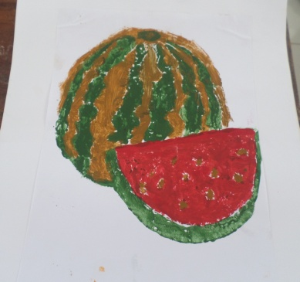  Karya | 5 | 4 | 4 | 4 | 85
2. | Nama : Anggini Rosma Amanda  Nis : 13132  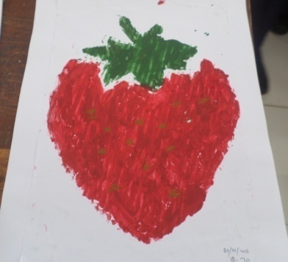  Karya | 5 | 4 | 4 | 4 | 85
3. | Nama : Dhisa Desriyanti Arawula  Nis : 13133  Karya  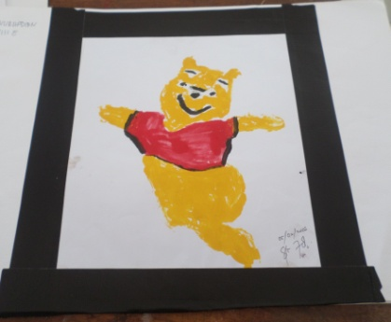 | 5 | 3 | 4 | 3 | 75
4. | Nama : Eka Nindes Reski Bukri  Nis : 13134  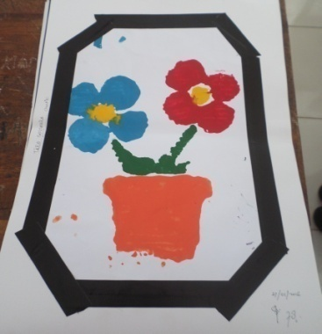  Karya | 5 | 4 | 4 | 4 | 85
5. | 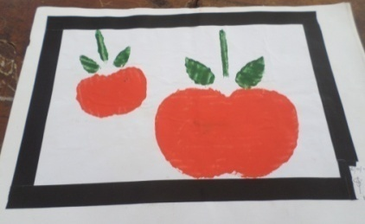  Nama : Elsa Kirani Rahman  Nis : 13135  Karya | 5 | 4 | 4 | 4 | 85
6. | Nama : Eva Sagita  Nis : 13136  Karya  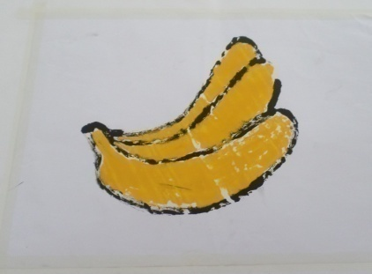 | 5 | 4 | 4 | 4 | 85
7. | Nama : Firda Safitri  Nis : 13137  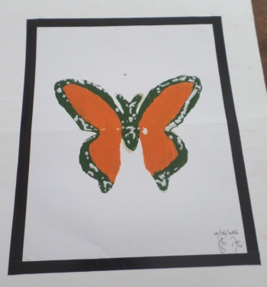  Karya | 5 | 4 | 4 | 4 | 85
8. | Nama : Hasim Abi Mayu  Nis : 13138  Karya  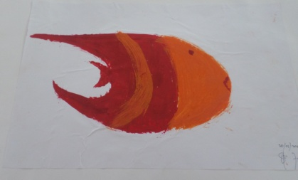 | 5 | 3 | 3 | 3 | 70
9. | Nama : Rian Aditama  Nis : 13139  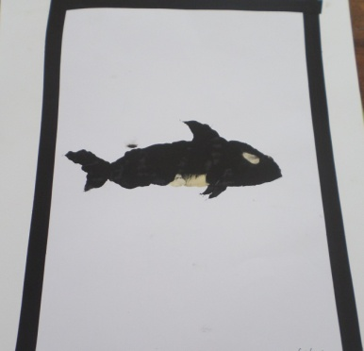  Karya | 5 | 4 | 4 | 5 | 90
10. | Nama : La Ode Fito Afriyanto  Nis : 13140  Karya  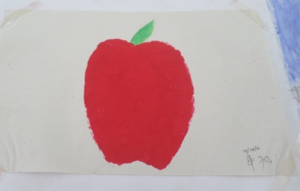 | 5 | 3 | 4 | 3 | 75
11. | Nama : Muh. Zaldy Fairuz  Nis : 13141  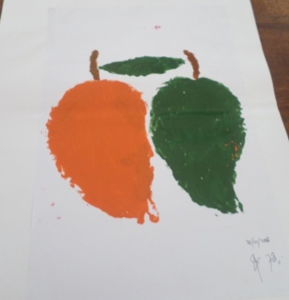  Karya | 5 | 4 | 4 | 3 | 80
12. | Nama : Muh. Akbar Nasrullah  Nis : 13143  Karya  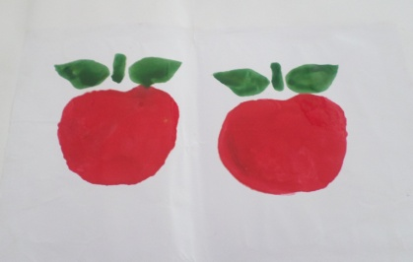 | 5 | 4 | 4 | 3 | 80
13. | Nama : Muh. Aswan Taufik  Nis : 13145  Karya  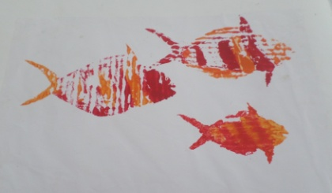 | 5 | 4 | 5 | 4 | 90
14. | Nama : Muhammad Ferdiansyah  Nis : 13146  Karya  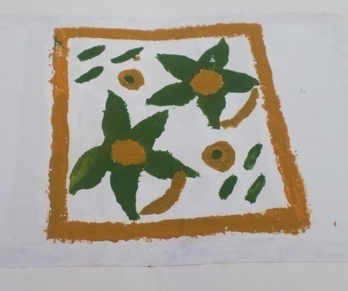 | 5 | 3 | 3 | 3 | 70
15. | Nama : Muh. Radjiet Ansar  Nis : 13147  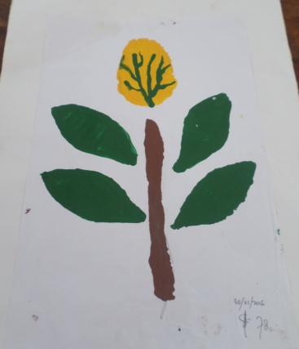  Karya | 5 | 3 | 3 | 3 | 70
16. | Nama : Rahman Akbar  Nis : 13149  Karya  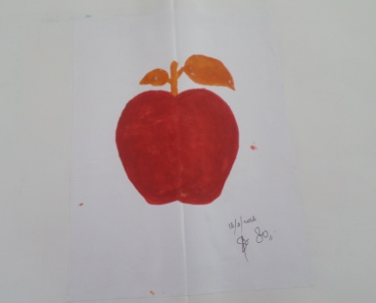 | 5 | 3 | 3 | 3 | 70
17. | Nama : Reza  Nis : 13150  Karya  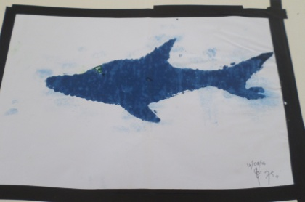 | 5 | 4 | 5 | 4 | 90
18. | Nama : Sitti Ainun Malinda  Nis : 13151  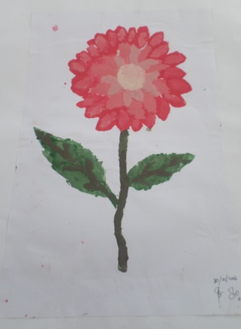  Karya | 5 | 4 | 3 | 4 | 80
19. | Nama : Wa Ode Fitriani  Nis : 13152  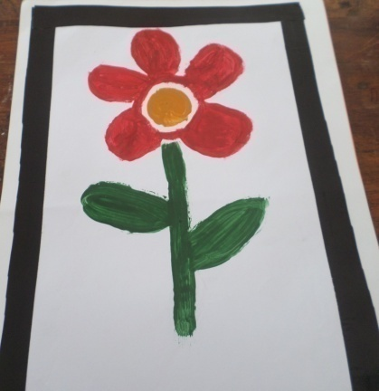  Karya | 5 | 3 | 3 | 3 | 70
20. | Nama : Wa Ode Meliati  Nis : 13153  Karya  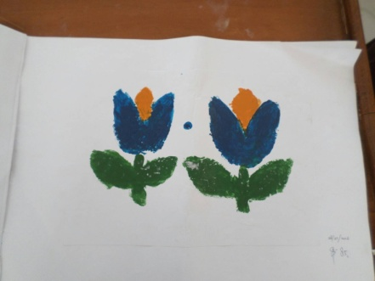 | 5 | 4 | 4 | 4 | 85

Penilaian pembelajaran Seni Grafis Cetak Tinggi pada Kelas VIII di SMP Negeri 1 Wangi-Wangi
Tabel 4.14. Observasi terhadap penilaian sikap
Komponen | Pernyataan  (Aspek yang diamati) | Menyusun |  | Ket.
 |  | Ya | Tdk
Melakukan penilaian sikap | - Pengembangan instrumen penilaian sikap oleh guru (lembar observasi sikap)
 | - Melaksanakan penilaian sikap selama proses pembelajaran dengan teknik observasi
 | - Mendokumentasikan hasil penilaian kompetensi sikap
 | - Menindak lanjuti hasil penilaian sikap oleh guru (laporan dan tindak lanjut lainnya, misalanya penguatan atau perbaikan sikap)
 | - Mengembangkan instrumen penilaian diri dan penilaian teman sebagai bagian dari penilain sikap.
 | - Memfasilitasi pelaksanaan penilaian diri dan penilaian teman selama proses pembelajaran atau pada kesempatan khusus
 | - Mendokumentasikan hasil penilaian diri dan penilaian teman

Pada Tabel 4.14 menunjukkan bahwa terdapat 7 aspek dalam penilaian sikap. Tetapi dalam penilaian sikap dengan 7 aspek guru hanya melaksanakan 2 aspek yaitu melaksanakan penilaian sikap selama proses pembelajaran dengan teknik observasi dan menindaklanjuti hasil penilaian sikap oleh guru (laporan dan tindak lanjut lainnya, misalanya penguatan atau perbaikan sikap). Sedangkan yang tidak dilaksanakan oleh guru mata pelajaran seni budaya yaitu (1) Pengembangan instrumen penilaian sikap oleh guru (lembar observasi sikap), (2) Mendokumentasikan hasil penilaian kompetensi sikap, (3) Mengembangkan instrumen penilaian diri dan penilaian teman sebagai bagian dari penilain sikap, (4) Memfasilitasi pelaksanaan penilaian diri dan penilaian teman selama proses pembelajaran atau pada kesempatan khusus, (5) Mendokumentasikan hasil penilaian diri dan penilaian teman. Berdasarkan wawancara bersama guru mata pelajaran seni budaya, tidak dilaksanakannya aspek pada penilaian sikap tersebut dikarenakan kurangnya pemahaman guru tentang penilaian sikap. Jadi guru hanya melaksanakan penilaian sikap selama proses pembelajaran dengan teknik observasi dan Menindak lanjuti hasil penilaian sikap oleh guru (laporan dan tindak lanjut lainnya, misalanya penguatan atau perbaikan sikap).
Tabel 4.15. Observasi terhadap penilaian pengetahuan
Komponen | Pernyataan  (Aspek yang diamati) | Menyusun |  | Ket.
 |  | Ya | Tdk
Melakukan penilaian pengetahuan | - Mengembangkan instrumen penilaian pengetahuan (tes)
 | - Melaksanakan penilaian pengetahuan selama proses pembelajaran (tes lisan/tertulis dan penugasan).
 | - Mendokumentasikan hasil penilaian pengetahuan
 | - Menindak lanjuti hasil penilaian pengetahuan oleh guru (laporan tindak lanjut lainnya, misalnya remedial atau pengayaan)
Pada Tabel 4.15 menunjukkan bahwa terdapat 4 aspek dalam menilaian pengetahuan, tetapi tidak semua aspek dipenuhi oleh guru dalam melaksanakan penilaian keterampilan hanya 3 aspek yang dulaksanakan oleh guru mata pelajaran seni budaya yaitu mengembangkan instrumen penilaian pengetahuan (tes) dan menindak lanjuti hasil penilaian pengetahuan oleh guru (laporan tindak lanjut lainnya, misalnya remedial atau pengayaan).
Tabel 4.16. Observasi terhadap penilaian keterampilan
Komponen | Pernyataan  (Aspek yang diamati) | Menyusun |  | Ket.
 |  | Ya | Tdk
Penilaian keterampilan | - Mengembangkan instrumen penilaian keterampilan (rubrik untuk: tes kinerja, proyek, portofolio)
 | - Melaksanakan penilaian keterampilan yang relevan selama proses pembelajaran atau situasi tes kinerja
 | - Mendokumentasikan hasil penilaian keterampilan
 | - Menindak lanjuti hasil penilaian keterampilan oleh guru (laporan dan tindak lanjut lainnya, misalnya remedial atau pengayaan)
Pada Tabel 4.16. menunjukkan bahwa terdapat 4 aspek dalam penilaian keterampilan. Tetapi guru mata pelajaran tidak melaksanakan keseluruhan aspek pada penilaian keterampilan, guru hanya melaksanakan 2 dari empat aspek yaitu (1) melaksanakan penilaian keterampilan yang relevan selama proses pembelajaran atau situasi tes kinerja, dan (2) menindak lanjuti hasil penilaian keterampilan oleh guru (laporan dan tindak lanjut lainnya, misalnya remedial atau pengayaan).
Pembahasan

Penyusunan Rencana Pelaksanaan Pembelajaran (RPP) dalam Pembelajaran Seni Grafis Cetak Tinggi pada Kelas VIII di SMP Negeri 1 Wangi-Wangi
Berdasarkan hasil penelitian, maka akan membahas tentang Rencana Pelaksanaan Pembelajaran (RPP) pada kelas VIII di SMP Negeri 1 Wangi-Wangi. Dalam Rencana Pelaksanaan Pembelajaran (RPP) yang telah dibuat oleh guru seni budaya seni grafis pada kelas VIII termasuk dalam kategori kurang, terlihat dari adanya beberapa aspek yang tidak terpenuhi serta tidak adanya indikator pencapaian dalam penyususnan Rencana Pelaksanaan Pembelajaran (RPP).
Berdasarkan hasil wawancara yang dilakukan bersama guru mata pelajaran seni budaya, guru menyatakan bahwa tidak memiliki kesulitan dalam penyusunan Rencana Pelaksanaan Pembelajaran (RPP). Tetapi, meskipun guru tidak memiliki kesulitan, penyusunan Rencana Pelaksanaan Pembelajaran (RPP) tetap dikatakan kurang karena belum lengkapnya komponen penyusunan Rencana Pelaksanaan Pembelajaran (RPP).

Keterlaksanaan pembelajaran Seni Grafis Cetak Tinggi pada Kelas VIII di SMP Negeri 1 Wangi-Wangi
Hasil observasi pelaksanaan pembelajaran yang dilakukan oleh guru seni budaya pada kelas VIII di SMP Negeri 1 Wangi-Wangi dengan materi seni grafis, diperoleh data dari 26 aspek atau kriteria pelaksanaan pembelajaran terdapat 21 aspek yang sudah terlaksana. Sementara ada 5 dari 26 aspek yang tidak terlaksana. Aspek atau kriteria dalam pelaksanaan pembelajaran oleh guru seni budaya pada kelas VIII di SMP Negeri 1 Wangi-Wangi telah termasuk dalam kategori baik, mengapa, karena dalam pelaksanaan pembelajaran guru telah melaksanakan sesuai rencana pelaksanaan pembelajaran yang telah dibuat meskipun ada beberapa aspek dalam hasil observasi yang tidak dilaksanakan tetapi hal tersebut tidak begitu mempengaruhi pelaksanaan pembelajaran.
Berdasarkan hasil wawancara dan trianggulasi data, dalam pembelajaran guru tidak menggunakan model pembelajaran tetapi pembelajaran dapat berlangsung dengan baik. Guru juga mengatakan bahwa dalam pembelajaran, siswa senang dengan pembelajaran seni grafis meskipun siswa yang menyediakan alat dan bahan dalam praktik seni grafis siswa tetap bersemangat dalam pembelajaran tersebut. Hal tersebut juga diungkapkan oleh siswa, bahwa siswa senang dengan pembelajaran seni grafis walaupun alat dan bahan siswa yang menyediakan, siswa tetap menyenangi pembelajaran tersebut karena siswa dapat mengetahui bagaimana cara membuat karya seni grafis cetak tinggi yang belum siswa dapatkan sebelumnya. Kemudian dalam hasil observasi ada beberapa aspek yang tidak dilaksanakan oleh guru, tetapi tidak begitu mempengaruhi pembelajaran, aspek yang tidak terlaksanana dalam pembelajaran seni budaya pada kelas VIII di SMP Negeri 1 Wangi-Wangi yakni, guru masih belum menyampaikan motivasi-motivasi yang membangun agar menambah semangat peserta didik dalam pembelajaran kemudian guru juga tidak mengajukan pertanyaan-pertanyaan menantang dimana dalam hal ini bila guru mengajukan pertanyaan menantang maka siswa akan berusaha mencari jawaban yang tepat untuk pertanyaan yang diajukan inilah yang akan membuat pengetahuan peserta didik semakin berkembang, dalam pembelajaran guru juga tidak menyampaikan tujuan atau kompetensi yang akan dicapai oleh peserta didik dalam pembelajaran dan guru tidak memfasilitasi peserta didik untuk memperoleh pengalaman yang bermakna yang dapat menambah pengalaman peserta didik serta guru tidak membuat rangkuman dengan melibatkan siswa atau peserta didik, pada hasil penelitian telah dijelaskan bahwa guru langsung pada tahap kedua pada kegiatan penutup yaitu melakukan refleksi. Hal tersebut karena guru merasa pada saat merefleksi pembelajaran, guru dapat membuat siswa lebih cepat menyerap pelajaran dengan baik. Tetapi, menurut penulis membuat rangkuman pembelajaran sama pentingnya dengan aspek-aspek lain pada kegiatan penutup, dengan membuat rangkuman siswa dapat meringkas materi pembelajaran agar lebih cepat dipahami.

Karya siswa dalam pembelajaran Seni Budaya Seni Grafis Cetak Tinggi pada Kelas VIII di SMP Negeri 1 Wangi-Wangi
Berdasarkan tebel yang terdapat pada Tabel 4.13 maka dapat dikatakan pembelajaran seni budaya seni grafis pada kelas VIII di SMP Negeri 1 Wangi-Wangi dalam membuat karya grafis sudah termasuk dalam kategori baik meskipun dalam praktek pembelajaran seni grafis siswa belum menggunakan bahan yang sesuai dengan bahan dalam pembuatan karya grafis cetak tinggi. Tetapi, jika dilihat dari hasil karya siswa, siswa sudah dapat membuat bentuk pada acuan cetak seperti pada objek yang diikuti.
Berdasarkan hasil karya siswa yang telah ditampilkan dalam hasil penelitian, karya siswa termasuk dalam kategori karya siswa berumur 12-14 tahun dimana pada periode ini tumbuh kesadaran dan kemampuan diri. Siswa lebih memperhatikan bagaimana hasil karya yang telah dibuat dengan objek yang diikuti. Jadi pada periode ini anak yang berusia 12-14 tahun lebih teliti terhadap karya yang akan dibuat. Oleh karena itu, dalam proses pembuatan karya seni grafis cetak tinggi, siswa lebih teliti terhadap karya yang telah dibuat apakah menyerupai objek yang diikuti atau tidak.

Penilaian Pembelajaran Seni Grafis Cetak Tinggi pada Kelas VIII di SMP Negeri 1 Wangi-Wangi
Penilaian pembelajaran yang dilaksanakan oleh guru mata pelajaran seni budaya pada kelas VIII di SMP Negeri 1 Wangi-Wangi termasuk dalam tahapan outcomes atau hasil yang diperoleh. Penilaian pembelajaran merupakan tahap terakhir dalam pembelajaran, oleh karena itu tahap penilaian dalam penelitian ini termasuk dalam tahapan proses outcomes dalam evaluasi pembelajaran menurut Stake. Tahapan evaluasi pembelajaran menurut Stake ini membahas lebih lanjut tentang bagaimana penilaian yang dilaksanakan oleh guru mata pelajaran seni budaya pada kelas VIII SMP Negeri 1 Wangi-Wangi.
Hasil evaluasi dalam penilaian difokuskan pada kegiatan pelaksanaan hasil penilaian proses dan hasil belajar peserta didik. Hasil penilaian pada penelitian ini yaitu tentang penilaian sikap, pengetahuan dan keterampilan peserta didik dalam pembelajaran seni budaya seni grafis pada kelas VIII di SMP Negeri 1 Wangi-Wangi.
Berdasarkan hasil wawancara, guru hanya terfokus pada penilaian keterampilan, karena membuat karya adalah penilaian utama yang dilakukan oleh guru yaitu proses berkarya dan hasil karya siswa. Hasil observasi penilaian dalam pembelajaran yang dilakukan oleh guru seni budaya pada kelas VIII diperoleh data dari 15 aspek atau kriteria penilaian pembelajaran terdapat 7 yang terlaksanan dalam penilaian, sementara ada 8 dari 15 aspek yang tidak terlaksana. Dari hasil tersebut, penilaian pembelajaran seni budaya seni grafis oleh guru seni budaya, maka jelas bahwa penilaian pembelajaran termasuk dalam kategori kurang. Pada penilaian sikap aspek penilaian yang dilaksanakan oleh guru seni budaya yakni hanya 2 dari 7 aspek, pada penilaian pengetahuan terdapat 2 dari 4 aspek yang dilaksanakan dan pada penilaian keterampilan terdapat 3 dari 4 aspek yang dilaksanakan oleh guru seni budaya.
Kesimpulan
- Persiapan/perencanaan guru berupa pengembangan Rencana Pelaksanaan Pembelajaran (RPP) pada kelas VIII di SMP Negeri 1 Wangi-Wangi masih tergolong kategori kurang.
- Pelaksanaan pembelajaran seni budaya yang dilaksanakan oleh guru seni budaya pada kelas VIII di SMP Negeri 1 Wangi-Wangi telah tergolong dalam kategori baik.
- Hasil karya siswa kelas VIII di SMP Negeri 1 Wangi-Wangi dapat disimpulkan bahwa hasil karya sudah termasuk baik meskipun menggunakan peralatan sederhana.
- Hasil penilaian yang dilakukan oleh guru seni budaya pada kelas VIII di SMP Negeri 1 Wangi-Wangi termasuk dalam kategori Kurang. Hal ini karena dalam penilaian, guru tidak melaksanakan kriteria penilaian yaitu kurangnya penilaian sikap dan penilaian pengetahuan.
Saran
Bagi guru mata pelajaran seni budaya (seni rupa) dalam merancang penilaian hendaknya lebih diperhatikan dengan seksama struktur penilaian pembelajaran berdasarkan standar/ketentuan yang berlaku dan disarankan agar pada praktik seni grafis selanjutnya agar guru menyarankan kepada siswa untuk memilih plat atau acauan cetak yang sesuai, guru dapat menyarankan kepada siswa untuk menggunakan papan pengalas ujian yang terbuat dari hardboard.
Daftar Pustaka
Afrizal. 2015. Metode Penelitian Kualitatif. Jakarta: Rajawali Pers.

Arfin, Z. 2014. Evaluasi Pembelajaran. Bandung: PT Remaja Rosdakarya.

_______. 2009. Evaluasi Pembelajaran. Bandung: PT Remaja Rosdakarya.

Cahyono, F. 2011. Peningkatan Kemampuan Berkarya Seni Grafis Cetak Tinggi Teknik Hardboardcut Melalui Pendekatan Ekspresi-Kreatif Siswa Kelas VIII A SMP Negeri 25 Malang. Skripsi. Tidak diterbitkan. Malang: Fakultas Sastra Universitas Negeri Malang.

Dharmawan. 1987. Pegangan Pendidikan Seni Rupa SMA-1. Bandung: Penerbit ARMICO

Haryati, M. 2010. Model dan Teknik Penilaian pada Tingkat Satuan Pendidikan. Jakarta: Gaung Persada Press Jakarta.

Iryanti, V. Eni dan M. Jazuli. 2001. Mempertimbangkan Konsep Pendidikan Seni (considering The Concept of Art Education), dalam Jurnal Harmonia Pengetahuan dan Pemikiran Seni Vol 2 no.2. Semarang: FBS UNNES. Hal 39-47.

Kusmawati, Y. 2015. Evaluasi Pembelajaran Seni Tari Kelas VII SMP Negeri 11 Magelang. Skripsi. Tidak diterbitkan. Semarang: Fakultas Bahasa dan Seni Universitas Negeri Semarang.

Kusniati. 2015. Studi Evaluatif Terhadap Penerapan Pendekatan Saintifik Pada Pembelajaran Gambar Ragam Hias Oleh Guru Seni Budaya SMPN Sekecamatan Sombaopu Kab. Gowa. Tesis. Tidak diterbitkan. Makassar: Pascasarjana Pendidikan Seni Rupa Universitas Negeri Makassar.

Luzar, L. C. 2015. Seni Cetak Tinggi 2 : Peralatan Seni Cetak Tinggi Teknik Cukil (online).(http://dkv.binus.ac.id/2015/05/18/seni-cetak-tinggi-2-peralatan-seni-cetak-tinggi-teknik-cukil/, Di akses pada tanggal 10 Februari 2016).

Marjono, D. & Suyatno. 1986. Pendidikan Seni Rupa. Bandung: Ganeca Exact Bandung

Marianto, D. 1988. Seni Cetak Cukil Kayu. Yogyakarta: Kanisius.

Morissan. 2015. Metode Penelitian Survei. Jakarta: Kencana Prenada Media Group.
Peraturan Pemerintah No 41 Tahun 2007 Tentang Standar Proses Untuk Satuan Pendidikan Dasar Dan Menengah.

Rusman. 2015. Pembelajaran Teknik Terpadu: Teori, Praktik dan Penilaian. Jakarta: Rajawali Pers.

Sary, Y. N. E. 2015. Evaluasi Pendidikan. Yogyakarya: Deepublish

Setyobudi, dkk. 2006. SENI BUDAYA untuk SMP Kelas VIII. Jakarta: Penerbit Eralangga

Subiantoro, B. 2010. Mengenal Teknik Cetak Seni Grafis Dalam Mata Pelajaran Kesenian Seni Rupa. Makassar: Tanpa Penerbit.

Wicaksono, A. & Roza. Teori Pembelajaran Bahasa. Yogyakarta: Penerbit Garudhawaca.

